La Société Nationale des Autoroutes du Maroc (ADM) contribue au Fonds Spécial pour la Gestion de la Pandémie Covid-19 : 20 MARS 2020
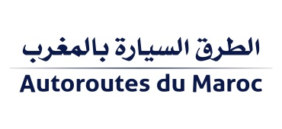

Brève

La Société Nationale des Autoroutes du Maroc (ADM) contribue au Fonds Spécial pour la Gestion de la Pandémie Covid-19

Rabat le, 20 mars 2020 : ADM adhère à la campagne de don au profit du Fonds Spécial pour la gestion de la pandémie Covid-19 avec une participation de 50 MDH (cinquante million de dirhams).
Cette mobilisation s’inscrit dans le cadre de l’élan de solidarité impulsé par Sa Majesté le Roi Mohammed VI que Dieu L’assiste et de la mobilisation générale pour faire face à cette pandémie.
En plus de la contribution directe de ADM, un appel à l’ensemble du Personnel a été organisé en interne pour la collecte des participations volontaires des collaboratrices et collaborateurs exprimant ainsi les valeurs de solidarité et de citoyenneté qui caractérisent notre Pays.

Contact Presse : elouafi.sabah@adm.co.ma

